Администрация городского округа город Бор
Нижегородской области

ПОСТАНОВЛЕНИЕ
От 21.12.2018 № 7423

О подготовке проекта планировки и межевания территории, расположенной в 70 метрах от дома 214 по ул. Луначарского г. Бор

В соответствии со статьями 8.2, 41-43, 46 Градостроительного кодекса Российской Федерации, в связи с обращением представителя Публичного акционерного общества «Газпром газораспределение Нижний Новгород» по доверенности № 566 от 21.12.2017 Александра Сергеевича Бирюкова администрация городского округа г. Бор постановляет:

1. Разрешить ПАО «Газпром газораспределение Нижний Новгород» за счет собственных средств подготовку проекта планировки и межевания территории, расположенной 70 метрах от дома 214 по ул. Луначарского г. Бор, в соответствии с прилагаемой схемой границ территории, для целей строительства объекта газоснабжения: «Подземный газопровод давлением до 0,3 МПа от точки присоединения к распределительному газопроводу до объекта по адресу: Нижегородская область, г.о.г. Бор, г. Бор, в 70 метрах от дома 214 по ул. Луначарского».
2. ПАО «Газпром газораспределение Нижний Новгород» представить в администрацию городского округа город Бор Нижегородской области проект планировки и межевания территории не позднее одного года со дня издания настоящего постановления.
3. Общему отделу администрации городского округа г. Бор в течении трех дней со дня утверждения настоящего постановления обеспечить его опубликование в порядке, установленном для официального опубликования муниципальных правовых актов, иной официальной информации, на сайте www.borcity.ru и в газете «БОР сегодня».
Глава администрации А.В. Киселев
Н.Н. Жукова, 2-30-69
ПРИЛОЖЕНИЕ
к постановлению администрации
городского округа город Бор
Нижегородской области
От 21.12.12.2018 № 7423
Схема границ территории
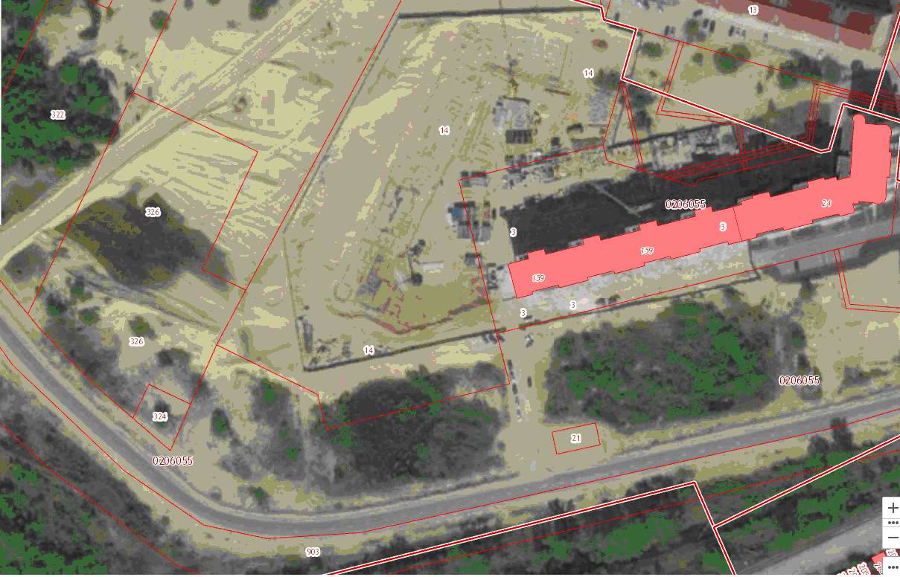
Условные обозначения
- проекта планировки и межевания территории, расположенной в 70 метрах от дома 214 по ул. Луначарского г. Бор
Заказчик: ООО «Эксперт кадастра и оценки»

